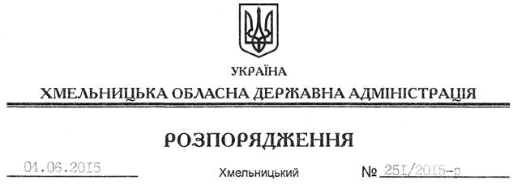

Про передачу в постійне користування земельних ділянок Службі автомобільних доріг у Хмельницькій області

На підставі статей 6, 21 Закону України “Про місцеві державні адміністрації”, статей 17, 71, 92, 122, 123, 125, 126 Земельного кодексу України, розглянувши клопотання Служби автомобільних доріг у Хмельницькій області, зареєстроване в обласній державній адміністрації 22.05.2015 за № 68/3412-11-42/2015, та документації із землеустрою:
1. Затвердити:
технічну документацію із землеустрою щодо встановлення (відновлення) меж земельної ділянки в натурі (на місцевості) для розміщення та експлуатації будівель і споруд автомобільного транспорту та дорожнього господарства, що розташована на території Веселівської сільської ради Красилівського району;
технічну документацію із землеустрою щодо встановлення (відновлення) меж земельних ділянок в натурі (на місцевості) для розміщення та експлуатації будівель і споруд автомобільного транспорту та дорожнього господарства, що розташовані на території Западинської сільської ради Красилівського району;
технічну документацію із землеустрою щодо встановлення (відновлення) меж земельних ділянок в натурі (на місцевості) для розміщення та експлуатації будівель і споруд автомобільного транспорту та дорожнього господарства, що розташовані на території Михайловецької сільської ради Красилівського району.
2. Надати в постійне користування Службі автомобільних доріг у Хмельницькій області земельні ділянки державної власності загальною площею 95,4575 га (землі промисловості, транспорту, зв’язку, енергетики, оборони та іншого призначення) для розміщення та експлуатації будівель і споруд автомобільного транспорту та дорожнього господарства у смугах відведення автодороги державного значення Н03 Житомир-Чернівці, що розташовані за межами населених пунктів на території Красилівського району Хмельницької області згідно з додатком.
3. Право постійного користування земельними ділянками Служби автомобільних доріг у Хмельницькій області виникає з моменту державної реєстрації цього права.
4. Контроль за виконанням цього розпорядження покласти на заступника голови облдержадміністрації відповідно до розподілу обов’язків.

Голова адміністрації М.Загородний

